使用Proteus软件仿真验证：

1、用与门、或门、非门构成一个异或门。

要求：另存为工程文件（异或门.dsprj） 提交。

2、用与门、或门、非门构成一个同或门。

要求：另存为工程文件（同或门.dsprj） 提交。

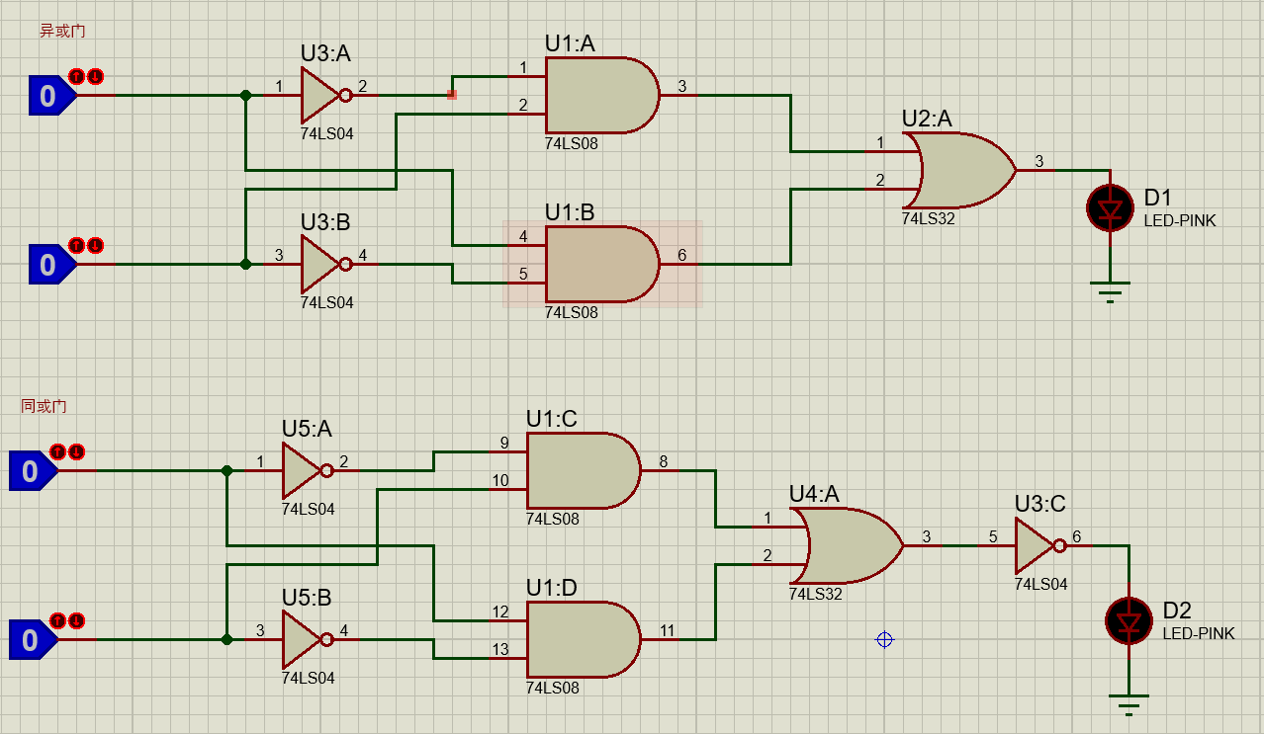

3、用8选1数据选择器74HC151实现逻辑函数 $F(A,B,C)=\sum{m(0,1,2,4,5,7)}$。

要求：另存为工程文件（74HC151.pdsprj）提交。

4、用3线-8线译码器74LS138实现逻辑函数 $F(A,B,C)=\sum{m(1,4,6,7)}$。

要求：另存为工程文件（74LS138.pdsprj）提交。

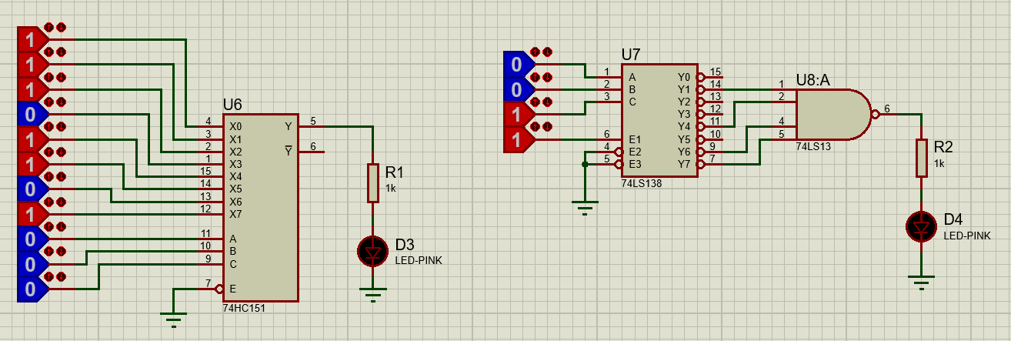

5、用双D触发器74LS74构成一个脉冲反馈式异步七进制加法计数器。

要求：另存为工程文件（74LS74.pdsprj）提交。

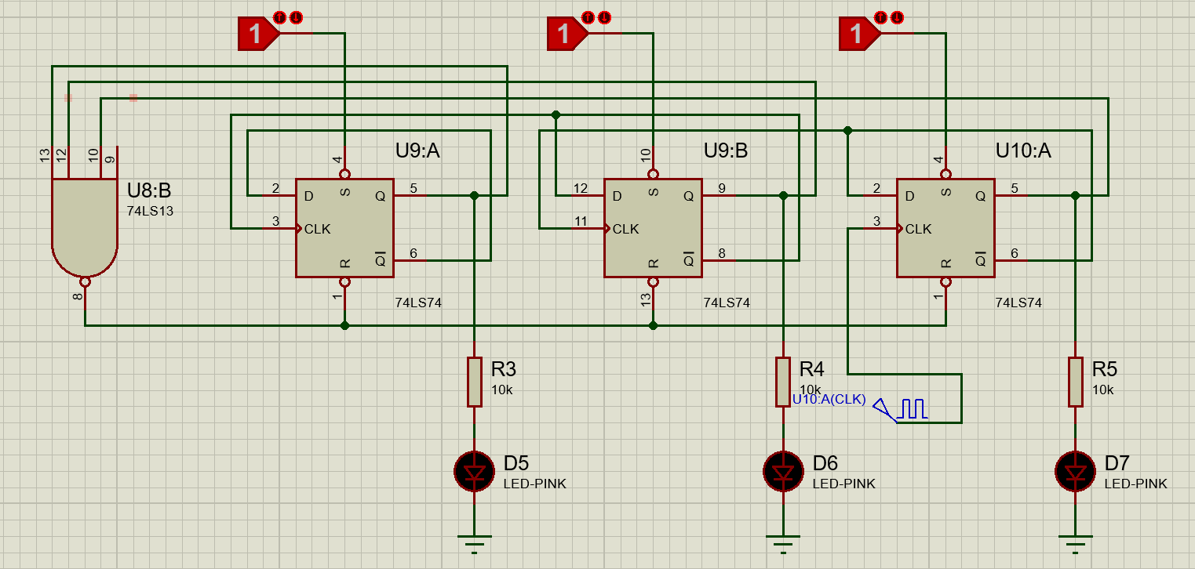

6、用双JK触发器74LS76构成一个脉冲反馈式异步六进制减法计数器。

要求：另存为工程文件（74LS76.pdsprj）提交。

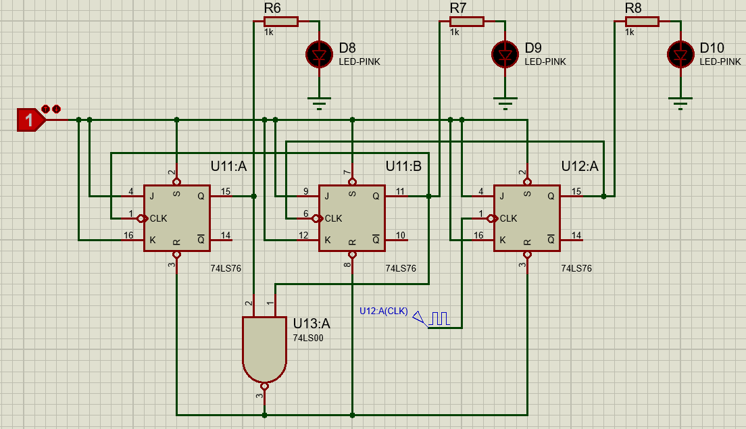

7、用两片异步2-5-10进制计数器74LS90构成一个8421码的54进制加法计数器。

要求：另存为工程文件（74LS90.pdsprj）提交。

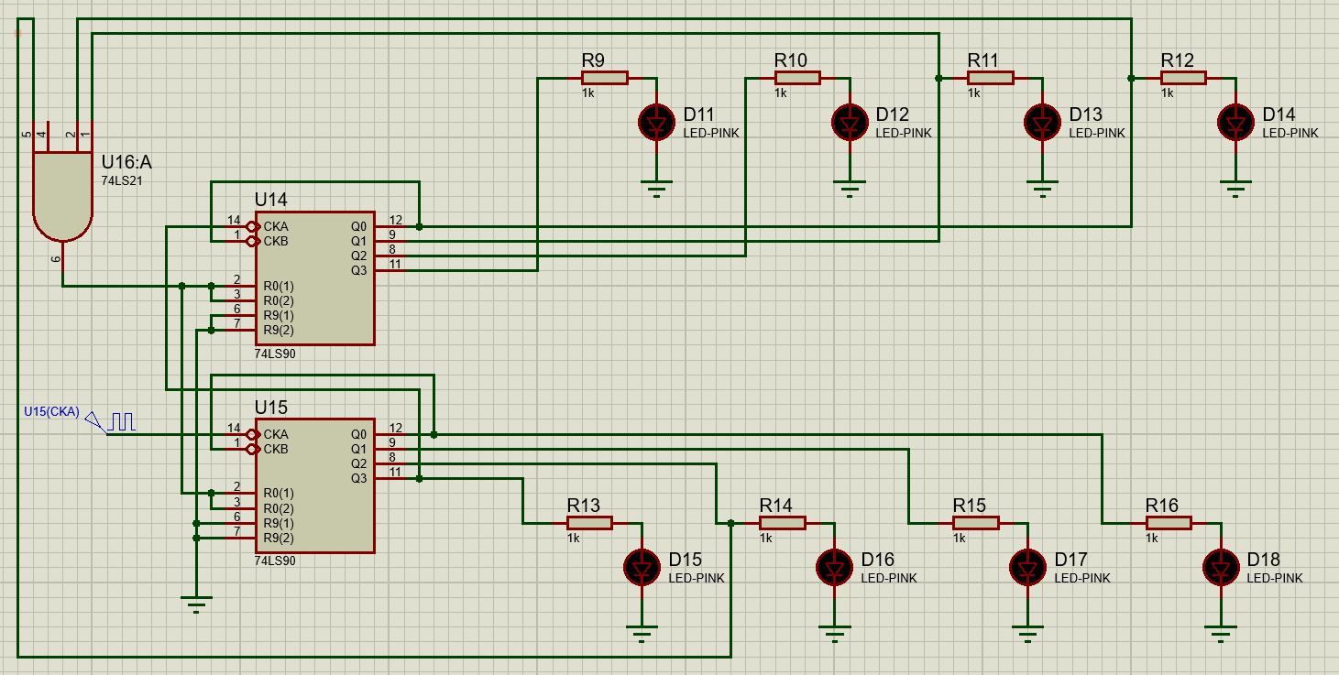

8、用同步4位二进制计数器74LS161构成一个从3计到14的十二进制计数器。

要求：另存为工程文件（74LS161.pdsprj）提交。

